MS Word 2007
Navodila za uporabo

D. Dolničar, 2009

Zadnje spremembe: 16.11.2009

Kazalo
1 Osnove 8
1.1 Namizje programa 8
1.2 Orodna vrstica za hitri dostop 8
1.2.1 Urejanje orodne vrstice za hitri dostop 8
1.2.2 Nastavitve Worda 9
1.2.3 Skrivanje traku z orodji 9
1.3 Gumb Office 9
1.3.1 Orodja za delo z dokumentom 9
1.3.2 Formati shranjevanja 9
1.3.3 Nastavitve Worda 9
1.3.3.1 Priljubljeno 10
1.3.3.2 Prikaz 10
1.3.3.3 Preverjanje 10
1.3.3.4 Shranjevanje 10
1.3.3.5 Dodatno 10
1.3.3.6 Prilagajanje 10
1.3.3.7 Dodatki 10
1.3.3.8 Središče zaupanja 10
1.3.3.9 Sredstva 10
1.3.4 Izhod iz Worda 10
1.4 Prikaz dokumenta 10
2 Zavihki z orodji 11
2.1 Zavihek Osnovno 11
2.1.1 Odložišče 11
2.1.2 Pisava 11
2.1.3 Odstavek 12
2.1.3.1 Označevanje odstavkov 12
2.1.3.2 Oštevilčenje odstavkov 13
2.1.3.3 Oštevilčenje naslovov 13
2.1.3.4 Poravnava in navpični razmik besedila 14
2.1.3.5 Razvrščanje besedila/števil 14
2.1.3.6 Skriti simboli 14
2.1.3.7 Polnilo in obroba odstavkov/tabel 14
2.1.4 Slogi 15
2.1.4.1 Uporaba sloga 15
2.1.4.2 Nov slog 15
2.1.4.3 Odstranitev oblikovanje/sloga besedila 15
2.1.4.4 Brisanje sloga iz galerije slogov 15
2.1.4.5 Sprememba sloga 15
2.1.4.6 Preimenovanje sloga 15
2.1.4.7 Predloge slogov dokumenta 16
2.1.4.8 Podokno slogov 16
2.1.5 Urejanje 16
2.2 Zavihek Vstavljanje 16
2.2.1 Strani 17
2.2.2 Tabele 17
2.2.2.1 Vstavljanje tabel 17
2.2.2.1.1 Tabela z določanjem velikosti 17
2.2.2.1.2 Risanje tabel 17
2.2.2.1.3 Pretvorba besedila v tabelo 17
2.2.2.2 Oblikovanje tabel (zavihek Načrt) 17
2.2.2.2.1 Slogovne možnosti tabele 17
2.2.2.2.2 Slogi tabel 18
2.2.2.2.3 Nariši obrobe 18
2.2.2.3 Oblikovanje tabel (zavihek Postavitev) 18
2.2.2.3.1 Tabela 18
2.2.2.3.2 Vrstice in stolpci 18
2.2.2.3.3 Spajanje 19
2.2.2.3.4 Velikost celice 19
2.2.2.3.5 Poravnava 19
2.2.2.3.5.1 Podatki 19
2.2.3 Ilustracije 19
2.2.3.1 Slika 20
2.2.3.1.1 Vstavljanje slik 20
2.2.3.1.2 Oblikovanje slik 20
2.2.3.1.2.1 Prilagodi 20
2.2.3.1.2.2 Slogi slik 20
2.2.3.1.2.3 Razporedi 21
2.2.3.1.2.4 Velikost 21
2.2.3.2 Izrezki 21
2.2.3.3 Oblike 22
2.2.3.3.1 Risalna površina 23
2.2.3.3.2 Risanje brez risalne površine 23
2.2.3.3.3 Vrste oblik 23
2.2.3.3.3.1 Oblike z besedilom 23
2.2.3.3.3.2 Povezave in črte 23
2.2.3.3.4 Urejanje oblik 23
2.2.3.3.4.1 Vstavi oblike 24
2.2.3.3.4.2 Slogi oblik 24
2.2.3.3.4.3 Učinki senčenja 24
2.2.3.3.4.4 3D-učinki 25
2.2.3.3.4.5 Razporedi 25
2.2.3.3.4.6 Velikost 25
2.2.3.4 SmartArt 25
2.2.3.4.1 Predloge 26
2.2.3.4.1.1 Seznam 26
2.2.3.4.1.2 Proces 26
2.2.3.4.1.3 Krožni 27
2.2.3.4.1.4 Hierarhija 27
2.2.3.4.1.5 Relacija 27
2.2.3.4.1.6 Matrika 28
2.2.3.4.1.7 Piramidni 28
2.2.3.4.2 Urejanje - Načrt 28
2.2.3.4.2.1 Ustvarite sliko 28
2.2.3.4.2.2 Postavitve 28
2.2.3.4.2.3 Slogi SmartArt 29
2.2.3.4.2.4 Ponastavi 29
2.2.3.4.3 Urejanje - Oblika 29
2.2.3.4.3.1 Oblike 29
2.2.3.4.3.2 Slogi oblik 29
2.2.3.4.3.3 Slogi WordArt 29
2.2.3.4.3.4 Razporedi 30
2.2.3.4.3.5 Velikost 30
2.2.3.5 Grafikon 30
2.2.3.5.1 Vrste grafikonov 31
2.2.3.5.1.1 Stolpčni 31
2.2.3.5.1.2 Vrstični 32
2.2.3.5.1.3 Tortni 34
2.2.3.5.1.4 Palični 36
2.2.3.5.1.5 Ploščinski 37
2.2.3.5.1.6 X Y (raztresen) 38
2.2.3.5.1.7 Borzni 41
2.2.3.5.1.8 Površinski 42
2.2.3.5.1.9 Kolobarni 43
2.2.3.5.1.10 Mehurčni 44
2.2.3.5.1.11 Polarni 44
2.2.3.5.2 Vstavljanje grafikonov in podatki 45
2.2.3.5.3 Urejanje grafikonov - Načrt 46
2.2.3.5.3.1 Vrsta 46
2.2.3.5.3.2 Podatki 46
2.2.3.5.3.3 Postavitve grafikona 47
2.2.3.5.3.4 Slogi grafikona 47
2.2.3.5.4 Urejanje grafikonov - Postavitev 47
2.2.3.5.4.1 Trenutni izbor 47
2.2.3.5.4.2 Vstavi 48
2.2.3.5.4.3 Oznake 48
2.2.3.5.4.4 Osi 48
2.2.3.5.4.5 Ozadje 48
2.2.3.5.4.6 Analiza 49
2.2.3.5.5 Urejanje grafikonov – Oblika 49
2.2.3.5.5.1 Trenutni izbor 49
2.2.3.5.5.2 Slogi oblik 49
2.2.3.5.5.3 Slogi WordArt 49
2.2.3.5.5.4 Razporedi 49
2.2.3.5.5.5 Velikost 50
2.2.3.5.6 Urejanje grafikonov – dodatno 50
2.2.3.5.6.1 Mešani tip grafikona 50
2.2.3.5.6.2 Grafikon z dvema meriloma 50
2.2.3.5.6.3 Urejanje merila grafikona 51
2.2.4 Povezave 51
2.2.5 Glava in noga 51
2.2.5.1 Številka strani 52
2.2.5.2 Datum in čas 52
2.2.5.3 Hitri deli 52
2.2.5.4 Slike/izrezki 52
2.2.5.5 Premikanje po glavah/nogah 52
2.2.5.6 Različne glave/noge v istem dokumentu 53
2.2.5.7 Naslovnica brez glave/noge 53
2.2.5.8 Sode in lihe glave/noge 53
2.2.5.9 Odmik glave/noge 53
2.2.5.10 Mesta poravnave v glavi/nogi 53
2.2.6 Besedilo 53
2.2.7 Simboli 54
2.3 Zavihek Postavitev strani 54
2.3.1 Teme 54
2.3.2 Priprava strani 54
2.3.3 Ozadje strani 54
2.3.4 Odstavek 54
2.3.5 Razporedi 54
2.4 Zavihek Sklici 55
2.4.1 Kazalo vsebine 55
2.4.2 Sprotne opombe 55
2.4.3 Citati in bibliografija 55
2.4.3.1 Urejanje bibliografije 56
2.4.3.2 Izpis bibliografije 56
2.4.3.3 Citiranje bibliografskih virov 57
2.4.4 Napisi 57
2.4.4.1 Napisi slik, grafikonov,… 57
2.4.4.2 Izpis kazal slik, grafikonov,… 58
2.4.4.3 Navzkrižno sklicevanje 58
2.4.5 Stvarno kazalo 58
2.4.5.1 Vnosi v stvarno kazalo 58
2.4.5.2 Izpis stvarnega kazala 59
2.4.6 Kazalo virov 60
2.5 Zavihek Pošiljanje 60
2.5.1 Ustvari 60
2.5.2 Začni spajanje dokumentov 60
2.5.3 Zapiši in vstavi polja 60
2.5.4 Predogled rezultatov 60
2.5.5 Končaj 61
2.6 Zavihek Pregled 61
2.6.1 Preverjanje 61
2.6.2 Komentarji 61
2.6.3 Sledenje 61
2.6.4 Spremembe 61
2.6.5 Primerjaj 61
2.6.6 Zaščita 62
2.7 Zavihek Ogled 62
2.7.1 Pregledi dokumenta 62
2.7.2 Pokaži/skrij 62
2.7.3 Povečava 62
2.7.4 Okno 62
2.7.5 Makri 62

Osnove

Namizje programa
Zgoraj: Orodna vrstica za hitri dostop, Gumb Office, zavihki (imenovani tudi jezički). S klikom na zavihek se prikažejo skupine orodij. Pri urejanju različnih predmetov (npr. grafikonov) se lahko pojavijo dodatni zavihki z orodji.
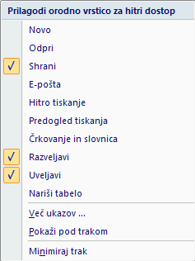
Desno: Navpični drsnik za premikanje, gumb za prikaz ravnila (nad drsnikom), gumba za iskanje naprej/nazaj (pod drsnikom).
Spodaj desno: Načini prikaza dokumenta, povečava.
Spodaj levo: Strani, štetje besed, jezik.
Poleg uporabe orodij na orodnih vrsticah dobimo meni za spreminjanje izbranih predmetov z desnim klikom miške na predmetih (besedilo, slika,…)

Orodna vrstica za hitri dostop
Vsebuje gumbe Shrani, Razveljavi, Uveljavi, ter gumb (puščica) za spreminjanje nastavitev Worda.

Urejanje orodne vrstice za hitri dostop
Kliknemo na puščico , prikaže se meni (slika na desni). Na seznamu orodij označimo želena, druga pa dodamo z izbiro Več ukazov… Dobimo okno za spreminjanje nastavitev (Možnosti v Wordu), v njegovi rubriki Prilagajanje dobimo možnost izbora več orodij.
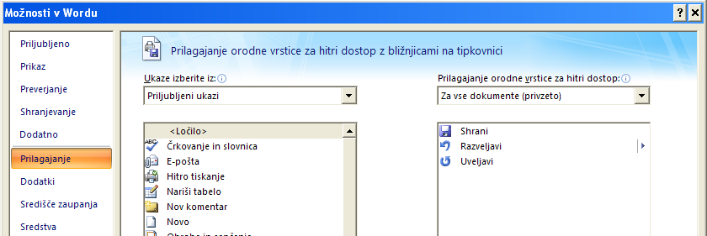

Nastavitve Worda
Kliknemo na puščico , izberemo Več ukazov… Dobimo okno Možnosti v Wordu. Do nastavitev lahko pridemo tudi preko gumba Office (glej spodaj).

Skrivanje traku z orodji
Kliknemo na puščico , na meniju izberemo Minimiraj trak. Skrijemo trak s skupinami orodij, ko ga ne potrebujemo.

Gumb Office
Z gumbom Office dostopamo do orodij za delo z dokumenti, seznama nazadnje odprtih datotek, nastavitev Worda ter izstopimo iz programa.

Orodja za delo z dokumentom
Nekatere bližnjice na tipkovnici: Novo (Ctrl+n), Odpri (Ctrl+o), Shrani (Ctrl+S), Zapri (Ctrl+w).
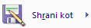
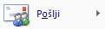
Predogled tiskanja najdemo v rubriki Natisni. V rubriki Pripravi lahko urejamo lastnosti dokumenta (npr. dodamo ključne besede) in zaklenemo dokument z geslom. V rubriki Pošlji dokument lahko pošljemo po e-pošti, lahko tudi kot priponko v pdf formatu. V rubriki Objavi lahko dokument objavimo na spletu (potrebujemo ustrezen dostop do strežnika).

Formati shranjevanja
Za shranjevanje v Wordu 2007 izberemo format Word Document. Končnica datoteke je docx. Za shranjevanje dokumenta v starejših formatih Worda pa Dokument Programa Word 97-2003. Končnica je v tem primeru doc.

Nastavitve Worda
Za spreminjanje nastavitev programa kliknemo na gumb Office, nato na gumb Wordove možnosti.
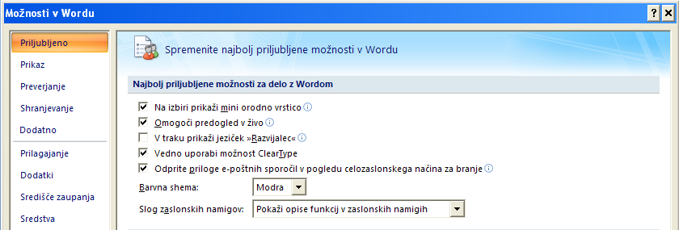

Priljubljeno
Nastavimo lahko npr. privzet jezik dokumentov (rubrika Jezikovne nastavitve), barvno shemo okolja, prikaz dodatnega zavihka Razvijalec za izdelavo makrov.

Prikaz
Nastavimo lahko npr. prikaz posebnih znakov (odstavki, presledki,…).

Preverjanje
Nastavimo parametre za črkovanje in slovnico besedila ter možnosti samopopravkov.

Shranjevanje
Nastavimo npr. format shranjevanja, interval samoobnovitve dokumenta.

Dodatno
Veliko nastavitev, predvsem glede urejanja dokumenta, med njimi tudi nastavitev merskih enot.

Prilagajanje
Urejanje orodne vrstice za hitri dostop.

Dodatki
Upravljanje Officeovih dodatkov – pomožnih programov.

Središče zaupanja
Varnostne nastavitve.

Sredstva
Posodabljanje programa, prikaz različice.

Izhod iz Worda
Izhod iz programa: gumb Office, gumb Izhod iz Worda. Bližnjica na tipkovnici: Ctrl+F4.

Prikaz dokumenta
Postavitev tiskanja (default), branje na celotnem zaslonu, spletna postavitev, orisna (za pomoč pri urejanje strukture dokumenta z naslovi), osnutek (le osnovno oblikovanje - brez slik, obrob strani; posebej so označeni prelomi strani ter prelomi odsekov).

Zavihki z orodji
Vsak zavihek vsebuje več skupin z orodji. S klikom na gumb v spodnjem desnem kotu nekaterih skupin dobimo pogovorno okno za spreminjanje lastnosti.
Dodaten zavihek Razvijalec za izdelavo makrov dobimo pri ustrezni nastavitvi Worda.
Pri urejanju predmetov v Wordu dobimo še enega ali več dodatnih zavihkov za urejanje, glede na tip predmeta (npr. tabela, glava/noga, grafikon).

Zavihek Osnovno
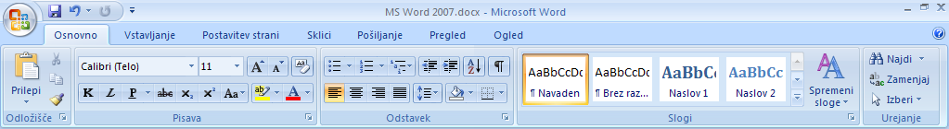
Skupine: Odložišče, Pisava, Odstavek, Slogi, Urejanje.

Odložišče
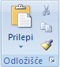 Izreži, kopiraj, prilepi, preslikovalnik oblik, odložišče
S klikom na gumb dobimo vsebino odložišča.
Z gumbom (preslikovalnik oblik) kopiramo oblikovanje izbranega besedila ali predmeta na druge dele besedila ali predmete: izberemo besedilo ali predmet, kliknemo na gumb, nato kliknemo na ciljni predmet.

Pisava
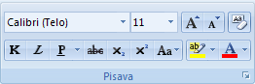
Pisava in velikost pisave
povečava in pomanjšanje pisave
počisti oblikovanje (odstrani oblikovanje slogov in ročno oblikovanje – npr. krepko ali podpisano besedilo; druga možnost je izbira sloga Navaden, pri čemer pa se ročno oblikovanje ne odstrani)
krepko, ležeče, podčrtano (več slogov), prečrtano besedilo
podpisano, nadpisano besedilo
pretvorba besedila v velike/male črke
barva ozadja besedila (poudarek), barva pisave
Pri izbiri besedila se poleg besedila pojavi okvirček z naborom orodij, ki vključuje oblikovanje pisave, izbiro slogov, poravnavo besedila, zamike odstavkov in označevanje besedila. To omogoča lažje urejanje besedila.
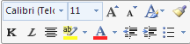
S klikom na gumb skupine Pisava dobimo podokno za urejanje pisave, kjer lahko nastavimo še druge učinke (npr. izbočeno besedilo) in razmik med znaki besedila.
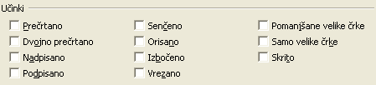
Opomba: Oblikovanje besedila lahko spreminjamo ročno (sprememba pisave, velikosti) ali z izbiro slogov. Za ponavljajoče oblikovanje v dokumentu (npr. besedilo v okvirčku, obrobe slik) lahko ustvarimo nov slog, ki ga uporabimo na različnih mestih v dokumentu, lahko pa ga tudi spreminjamo. Za nov slog primer besedila ali predmeta najprej oblikujemo, ga označimo in kliknemo na gumb v skupini Slogi, izbira Shrani izbiro kot nov hitri slog…, ter slog poimenujemo.

Odstavek
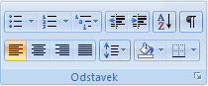
Orodja za urejanje odstavkov vključujejo označevanje in oštevilčevanje odstavkov, oštevilčevanje naslovov, zamike besedila, razvrščanje besedila, prikaz posebnih znakov, poravnavo besedila, razmike med vrsticami besedila, polnilo ozadja besedila in tabel ter obrobo besedila in tabel.

Označevanje odstavkov
Uporabimo za naštevanje odstavkov, dobimo neoštevilčen seznam z enakimi oznakami. Označimo besedilo in kliknemo na . Izbiramo med predlaganimi oznakami. Z Določi novo oznako izberemo novo, bodisi simbol (npr. sličice pisave Windings) ali sliko (lahko tudi lastno). Velikost simbola določamo v rubriki Pisava. V rubriki Spremeni raven naštevanje delimo v ravni - seznamu lahko določimo podseznam.
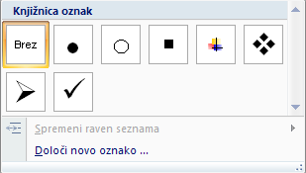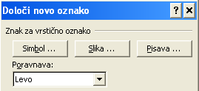

Oštevilčenje odstavkov
Uporabimo za naštevanje odstavkov, dobimo oštevilčen seznam z različnimi oznakami. Označimo besedilo, klik na . Izbiramo med predlaganimi slogi številčenja. Z Določi novo obliko števil lahko izbiramo slog številčenja, pisavo in spreminjamo ločila oznak(npr. oglati oklepaji). V rubriki Spremeni raven seznama izbiramo številčenje podseznama. Podseznam dobimo tudi tako, da označimo besedilo, izberemo ustrezno (drugo) vrsto številčenja, nato pa z zamaknemo besedilo. V rubriki Nastavi vrednost oštevilčenja določimo, s katero številko se številčenje začne.
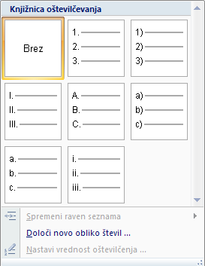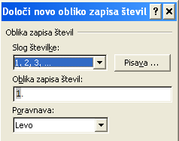

Oštevilčenje naslovov
Besedila pri tem številčenju ni treba izbirati, saj se številči besedilo, označeno s slogi naslovov. Gumb , izberemo eno od predlog številčenja, ki vsebuje besedilo Naslov1, Naslov2,… Vsaka raven je lahko oštevilčena z različnim slogom, nižje ravni lahko vsebujejo številke višjih ravni. V rubriki Določi nov večravenski seznam lahko določimo poljubno vrsto številčenja za posamezno raven, ločila ter prikaz številčenja višjih ravni na nižjih. Posamezne ravni naslovov so lahko tudi neoštevilčene (v rubriki Slog številke izberemo vrednost Brez). V rubriki Spremeni raven seznama za posamezen naslov spremenimo slog (npr. iz Naslov 2 v Naslov 3). V rubriki Določi nov slog seznama pa ustvarimo nov slog (ni potrebno pri oštevilčenju slogov naslovov). Orodja torej ne uporabljamo samo za številčenje naslovov, temveč tudi za številčenje odstavkov v več ravneh.
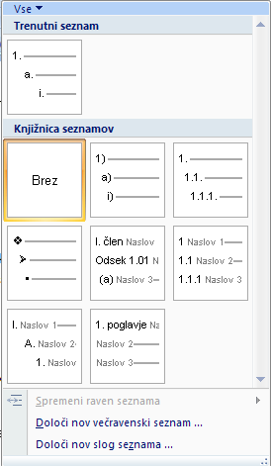

Poravnava in navpični razmik besedila
poravnave besedila
navpični razmik
Nastavitve poravnave in razmikov besedila (npr. dvojni razmik vrstic, presledek pred odstavkom) veljajo za označeno besedilo. Če hočemo, da spremembe veljajo za cel dokument (npr. za vse odstavke ali vse naslove), uredimo nastavitve razmika v ustreznem slogu (npr. Navaden, Naslov1) ali ponastavimo ustrezni slog na izbrano besedilo (gumb v skupini Slogi, Shrani izbiro kot nov hitri slog…).

Razvrščanje besedila/števil
Izberemo besedilo, gumb . Razvrstimo odstavke po abecedi ali številke po velikosti. Razvrščanje deluje tudi v tabeli, kjer izberemo stolpec po katerem razvrščamo.

Skriti simboli
prikaz skritih simbolov: presledek, odstavek, zamik (tabulator)

Polnilo in obroba odstavkov/tabel
barva ozadja izbranega besedila ali barva izbranih celic tabele
obroba izbranega besedila ali obroba izbranih celic tabele

Slogi
Pogosto uporabljeno obliko besedila (pisava, velikost, barve, zamiki, obrobe, polnila,…), ki se v dokumentu ponavlja, lahko poimenujemo in shranimo kot slog. Slog lahko uporabimo na poljubnem besedilu, pri čemer je besedilo dobi oznako sloga. Če slog spreminjamo, se spremeni prikaz označenega besedila v tem slogu. Poleg lastnih slogov poznamo vgrajene sloge (npr. navadno besedilo, naslovi). Slog besedilu lahko tudi odstranimo. Dodane sloge lahko brišemo. Nabor slogov je kombinacija slogov za navadno besedilo in naslove. S spremembo nabora spremenimo prikaz celega dokumenta naenkrat. Standardni nabor slogov se imenuje Windows 2007.
Skupina orodij za sloge:
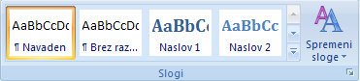
Sloge izbiramo v galeriji, z se premikamo po seznamu, s klikom na gumb dobimo več možnosti:
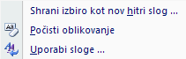

Uporaba sloga
Izberemo besedilo, kliknemo na ustrezni slog v galeriji.
Drug način: Izberemo besedilo, kliknemo na gumb , Uporabi sloge, izberemo slog (več slogov kot v galeriji).

Nov slog
Oblikujemo besedilo in ga izberemo, klik na , rubrika Shrani izbiro kot nov hitri slog, slog poimenujemo.

Odstranitev oblikovanje/sloga besedila
Označimo besedilo, klik na gumb (počisti oblikovanje) v skupini Pisava ali klik na , Počisti oblikovanje v skupini Slogi.

Brisanje sloga iz galerije slogov
Desni klik na slog v galeriji slogov, Odstrani iz galerije »Hitri slogi«.

Sprememba sloga
Desni klik na slog v galeriji slogov, Spremeni, spremenimo oblikovanje sloga.
Drug način: Oblikujemo besedilo in ga izberemo, desni klik na slog v galeriji slogov, Posodobi X, da se ujema z izborom (X je ime sloga).

Preimenovanje sloga
Desni klik na slog v galeriji slogov, Preimenuj, spremenimo ime sloga.
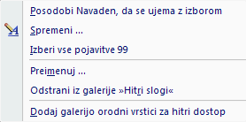

Predloge slogov dokumenta
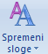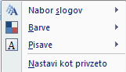
V rubriki Nabori slogov izbiramo med predlogami naborov slogov za cel dokument (navaden slog, naslovi). Standardna nastavitev je Office 2007.
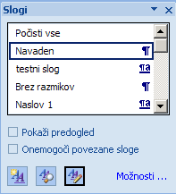
V rubriki Barve izbiramo vnaprej določeno barvno shemo (kombinacijo barv) dokumenta. S tem se spremenijo npr. barve naslovov in polnil.
V rubriki Pisave izbiramo temo - kombinacijo pisav naslovov in navadnega besedila. Teme so poimenovane. Lahko določimo svojo kombinacijo (Ustvari nove pisave teme na seznamu kombinacij).

Podokno slogov
Poleg zgoraj omenjenih načinov lahko sloge urejamo tudi s pomočjo podokno slogov, ki ga odpremo s klikom na gumb (desno od imena skupine Slogi).

Ustvarimo nov slog
Nadzornik slogov
Upravljanje slogov
Rubrika Možnosti (nastavitve uporabe slogov)

Urejanje
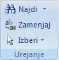 Lahko izberemo besedilo s podobnimi slogi kot je izbrano besedilo

Zavihek Vstavljanje
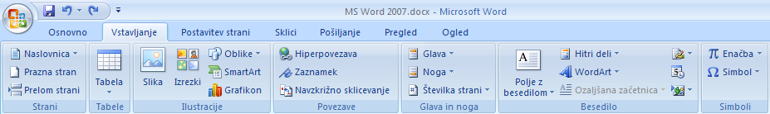
Skupine: Strani, Tabele, Ilustracije, Povezave, Glava in noga, Besedilo, Simboli

Strani
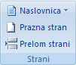

Tabele
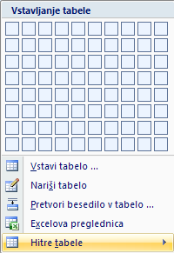
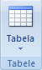
S klikom na gumb Tabela dobimo več možnosti. Po vstavljanju tabele v dokumentu dobimo ogrodje tabele z obrobo, v menijih pa orodja za oblikovanje v dveh zavihkih: Načrt in Postavitev. Bližnjice do nekaterih orodij dobimo tudi z desnim klikom na izbranem delu tabele.

Vstavljanje tabel

Tabela z določanjem velikosti
V mreži označimo (počrnimo) želeno število stolpcev in vrstic tabele.
Drug način: Z izbiro Vstavi tabelo vstavljamo tabelo z vpisom števila stolpcev in vrstic.

Risanje tabel
V rubriki Nariši tabelo, rišemo tabelo s svinčnikom, tako, da narišemo pravokotnik za okvir tabele, ki ga nato razdelimo z navpičnimi in vodoravnimi črtami in dobimo vrstice in stolpce.

Pretvorba besedila v tabelo
Če podatki za tabelo že obstajajo v odstavkih in so stolpci ločeni s posebnimi znaki npr. tabulatorji, v rubriki Pretvori besedilo v tabelo, označeno besedilo, pretvorimo v tabelarno obliko.

Oblikovanje tabel (zavihek Načrt)
Orodja zavihka Načrt:
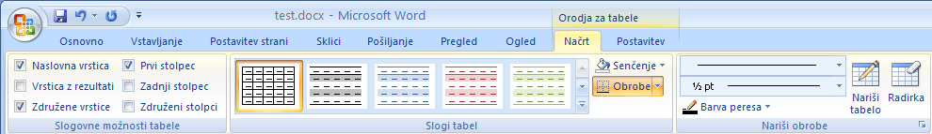

Slogovne možnosti tabele
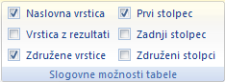
Uporabljamo pri samodejnem oblikovanju tabele - učinek izbir vidimo, če je izbran eden od slogov oblikovanja (razen navadne mreže). Nekateri slogi v galeriji slogov dele tabele oblikujejo drugače od ostalih, npr. naslovno vrstico, prvi stolpec v tabeli, zadnjo vrstico (rezultati) ali zadnji stolpec. Če želimo posebno oblikovanje, to označimo z ustrezno izbiro slogovnih možnosti. V rubrikah Združene vrstice/stolpci lahko vklopimo različno (izmenično) obarvanje sosednjih vrstic/stolpcev.

Slogi tabel
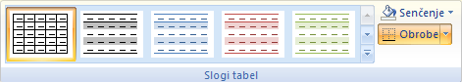
Za samodejno oblikovanje tabele izberemo slog oblikovanja (obrobe, polnila, barve pisave, obrob) iz galerije slogov. Za ročno oblikovanje lahko izbrane celice tabel pobarvamo v rubriki Senčenje, obrobe pa spreminjamo v rubriki Obrobe. V rubriki Obrobe, Ogled mrežnih črt vklopimo prikaz mrežnih črt tabele (uporabno predvsem, kadar ne želimo obrob v izpisu tabele, pa je pomožna obroba pri urejanju dokumenta vidna). V rubriki Obrobe, Obrobe in senčenje prikažemo pogovorno okno za ročno določanje obrob.

Nariši obrobe
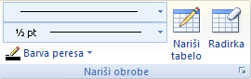
Za izbiranje oblike obrob (vrsta črte, debelina črte, barva črte). Najprej izberemo obliko obrobe, nato pa izberemo obrobo (rubrika Obrobe v skupini Slogi tabel); velja tudi, če spreminjamo obstoječo obrobo.
Z gumbom Nariši tabelo ustvarimo novo tabelo tako, da narišemo pravokotnik za okvir tabele, ki ga nato razdelimo z navpičnimi in vodoravnimi črtami in dobimo vstice in stolpce.
Z gumbom Radirka bodisi brišemo mejo med celicama (združevanje celic) bodisi odstranimo obrobo celic.

Oblikovanje tabel (zavihek Postavitev)
Orodja zavihka Postavitev:
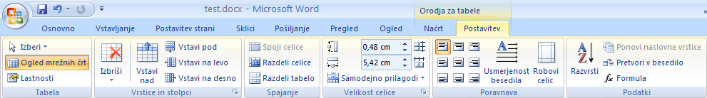

Tabela
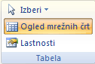
Z Izberi lahko izberemo posamezno celico, vrstico, stolpec ali celo tabelo. Hitreje dele tabele izbiramo z miško (za celo tabelo kliknemo na gumb v levem zgornjem kotu tabele).
V rubriki Ogled mrežnih črt vklopimo/izklopimo prikaz pomožnih obrob tabele (ista izbira tudi v rubriki Obrobe zavihka Načrt).
V rubriki Lastnosti prikažemo pogovorno okno za spreminjanje lastnosti tabele, stolpcev, vrstic ali izbranih celic (ustrezni zavihki). Spreminjamo npr. poravnavo celotne tabele, obrobe in senčenje, širino stolpcev, višino vrstic, odmike besedila od robov celic (gumb Možnosti).

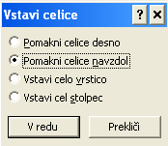
Vrstice in stolpci
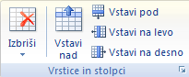
Z gumbom Izbriši brišemo celotno tabelo ali vrstice/stolpce in celice.
Z gumbi Vstavi nad/Vstavi pod/Vstavi na levo/Vstavi na desno vstavljamo ustrezno število praznih vrstic/stolpcev glede na označene celice (npr. če sta označeni dve vrstici, vstavimo dve).
Z gumbom dobimo prikaz izbir za vstavljanje celic.

Spajanje
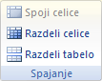
S Spoji celice združimo označene celice v eno celico (za spajanje lahko uporabimo tudi orodje Radirka v zavihku Načrt)
Z Razdeli celice razdelimo označene celice na več celic.
Z Razdeli tabelo na trenutnem mestu v tabeli razdelimo tabelo v dve tabeli (glede na vrstice).

Velikost celice
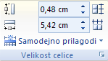
Širino oz. višino označenih celic spreminjamo tako, da vpišemo ustrezne vrednosti.
Za enakomerno višino vrstic kliknemo na gumb .
Za enakomerno širino stolpcev kliknemo na gumb .
S Samodejno prilagodi se širina stolpcev prilagodi najširši vsebini (dolžina nadaljšega besedila v stolpcu).
Z gumbom dobimo pogovorno okno za spreminjanje lastnosti tabele, stolpcev, vrstic in celic.

Poravnava
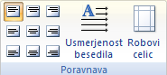
Za izbrane celice izbiramo med kombinacijami treh vodoravnih in treh navpičnih poravnav vsebine celic.
V Usmerjenost besedila lahko določimo navpičen izpis besedila v celici.
V Robovi celic pa določamo odmike vsebine od robov izbranih celic.

Podatki
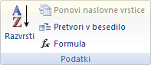
Z Razvrsti lahko razvrstimo tabelo po stolpcih (do trije zaporedni pogoji).
S Ponovi naslovne vrstice ponovimo glavo tabele na začetku strani za tabele, ki se raztezajo čez več strani.
S Pretvori v besedilo spremenimo podatke v tabeli v odstavke.
S Formula v tabelo dodamo preprost izračun, npr. vsoto (formula =sum(above)) ali povprečje (=average(above)) vrednosti v stolpcu, pa tudi seštevek poljubnih celic. Na celice se sklicujemo podobno kot Excelu (stolpce poimenujemo z zaporednimi črkami, vrstice pa s številkami). Če se podatki v tabeli spremenijo, moramo posodobiti izračunano polje (F9 ali desni klik, Posodobi polje). Tako dobljene izračune po stolpcih (npr vsote) lahko kopiramo v sosednje stolpce, za pravilen izračun pa posodobimo polje.

Ilustracije
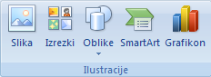

Slika

Vstavljanje slik
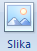
Vstavljanje slike iz datoteke. Slike lahko vstavimo v Word iz drugih programov ali s spleta tudi s kopiranjem (brez shranjevanja).

Oblikovanje slik
Po vstavljanju dobimo orodno vstico za oblikovanje slik (zavihek Oblika):
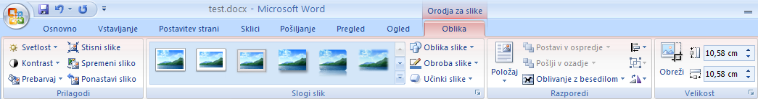

Prilagodi
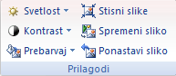
Svetlost in kontrast slike spremenimo v ustrezni rubriki.
V rubriki Prebarvaj sliko spremenimo v monokromatsko v različnih barvnih odtenkih. V isti rubriki lahko določimo tudi prosojno barvo (izbira Nastavi prosojno barvo), s katero lahko npr. odstranimo enobarvno ozadje slike.
Z Stisni slike uporabimo algoritem za stiskanje, da slika porabi čimmanj prostora (dimenzije slike se s tem ne spremenijo).
S Spremeni sliko sliko zamenjamo z drugo iz datoteke.
S Ponastavi sliko odstranimo dodano oblikovanje slike.

Slogi slik
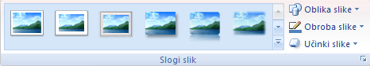
V galeriji slogov slik slikam dodamo različne okvirje.
Z izbiro Oblika slike lahko spremenimo osnovno obliko slike iz pravokotne v veliko število različnih oblik (Samooblike).
V rubriki Obroba slike lahko zamenjamo barvo obrobe ter vrsto in debelino črte.
V rubriki Učinki slike obrobi slike dodamo posebne učinke (npr. senca, sijaj, 3D-vrtenje)
Z gumbom prikažemo pogovorno okno za spreminjanje lastnosti slike (nastavitve gumbov različnih skupin orodne vrstice za slike).

Razporedi
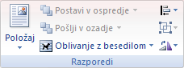
V rubriki Položaj določimo položaj slike na strani (vodoravna in navpična poravnava slike) z oblivanjem besedila.
V rubriki Oblivanje z besedilom določimo vrsto oblivanja besedila okrog slike. Mesto slike določimo tako, da jo premaknemo z miško.
V rubrikah Postavi v ospredje in Pošlji v ozadje lahko sliki z oblivanjem spremenimo položaj glede na ostale predmete, s katerimi se prekriva. Primer: Tri prekrivajoče slike 1(vrhnja plast), 2(srednja) in 3(spodnja). Izbira Pošlji v ozadje na sliki 1 jo iz vrnje plasti premakne v spodnjo (premik za dve plasti), izbira Pošlji nazaj pa v srednjo plast (premik za eno plast).
Z orodjemporavnamo izbrane slike (ali druge predmete) ali jih enakomerno porazdelimo (vodoravno ali navpično, dobimo enakomerne razmike med predmeti).
Z orodjem združimo ali razdružimo izbrane predmete (ne velja za slike).
Z orodjem zaskukamo ali prezrcalimo izbrani predmet. Predmete prosto vrtimo z vlečenjem za točkonad predmetom.

Velikost
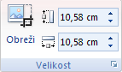
Z gumbom Obreži lahko obrežemo robove slike. Z isto operacijo jih lahko dobimo nazaj ali povečamo prazen rob slike.
V ustrezni rubriki lahko spreminjamo višino in širino predmeta. Velikost predmetov najlaže spreminjamo z miško, tako da povlečemo za vogalne točke v ustrezni smeri (navzven ali navznoter za povečanje ali pomanjšanje).
Z gumbom dobimo pogovorno okno za zamenjavo velikosti, povečave ter rezanje z vpisom vrednosti.

Izrezki
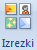
Vstavljanje risb, fotografij, filmov in zvokov iz zbirk. Zbirke so bodisi lastne datoteke, bodisi Officeove zbirke (npr. risb v Windows metafile wmf formatu).
V desnem oknu Izrezek v rubriki Išči v izberemo zbirko (npr. Officeove zbirke, Academic), nato kliknemo na gumb Pojdi. V oknu se prikaže seznam izrezkov. S klikom na izrezek ga vstavimo v Wordov dokument. Vrste datotek omejimo v rubriki Rezultati naj bodo.
Na dnu okna Izrezki v rubriki Izrezki na Office Online najdemo na spletu še več datotek z izrezki.
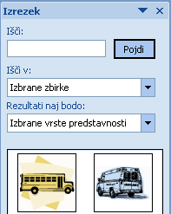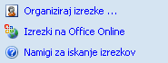
Izrezke oblikujemo na isti način kot slike.

Oblike
Nabor orodji za ročno risanje diagramov.
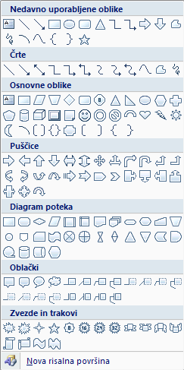

Risalna površina
Za risanje diagramov je priporočljiva uporaba risalne površine, ki zagotavlja, da so vsi deli diagrama v enotnem okvirju (ni nujno viden) in jih tudi je laže premikati. V tem primeru risanje začnemo z izbiro Nova risalna površina, nato pa dodajamo posamezne oblike.

Risanje brez risalne površine
Uporabljamo ga predvsem v primeru, ko potrebujemo le eno ali manjše število oblik. Oblike med seboj niso povezane in jih lahko ločeno premikamo po dokumentu. Risanje pričnemo z izbiro oblike, kateri lahko dodajamo nove.

Vrste oblik

Oblike z besedilom
Rubrike Osnovne oblike, Diagrami poteka.
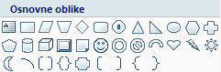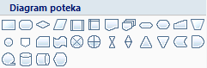
Med osnovnimi oblikami je tudi polje z besedilom , s katerim narišemo pravokoten okvirček za besedilo.
Za vpis besedila lahko uporabimo tudi oblike Oblački , Zvezde in trakovi, vendar te oblike redkeje nastopajo v diagramih.
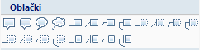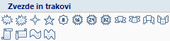

Povezave in črte
Pri risanju diagramov oblike med seboj povezujemo s trajnimi povezavami – konektorji. Konektor vedno povezuje dve obliki. Vsaka oblika ima nekaj vnaprej določenih mest, na katero lahko priključimo konektor (za pravokotik npr. sredine stranic). Pri urejanju diagramov se skupaj z oblikami se samodejno premikajo tudi konektorji. Poznamo več oblik konektorjev:
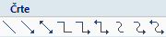
Pri risanju lahko uporabimo tudi krivulje:
Nezaključena, zaključena krivulja, čačka (prostoročna črta).
Oblike na diagramih lahko povezujemo tudi z debelejšimi puščicami (tudi te lahko vsebujejo besedilo):
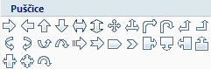

Urejanje oblik
Če smo izbrali obliko, ki ni polje z besedilom, narišemo obliko; pojavi pojavi se orodna vrstica za urejanje -zavihek Oblika:
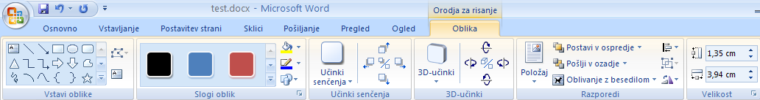
Če smo vstavili polje z besedilom, je prva skupina (Vstavi oblike) zamenjana s skupino Besedilo:
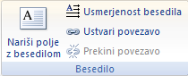
Tu lahko spreminjamo usmerjenost besedila, dodajamo/brišemo hiperpovezave ali dodamo novo polje z besedilom.

Vstavi oblike
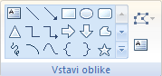
Nove oblike vstavljamo z izbiro iz galerije oblik.
Z gumbom (Urejanje točk) lahko spreminjamo nekatere od oblik (npr. krivulje).
Z gumbom trenutno izbrani obliki dodamo besedilo. Pri tem se skupina Vstavi oblike spremeni v skupino Besedilo (glej zgoraj). Nekaterim oblikam (npr. krivuljam) ne moremo dodati besedila.

Slogi oblik
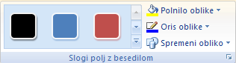
Za izbrane oblike na galeriji slogov izbiramo oblikovanje (polnila, obrobe).
Z gumbom Polnilo oblike ročno spremenimo barvo polnila izbranim oblikam.
Z gumbom Oris oblike ročno spremenimo barvo obrobe izbranim oblikam.
Z gumbom Spremeni obliko ročno spremenimo obliko izbrane oblike (npr. iz pravokotnika v oval).
Z gumbom dobimo pogovorno okno za oblikovanje izbranega predmeta (več izbir iz različnih skupin orodne vrstice).

Učinki senčenja
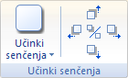
Za izbrane predmete določimo slog senčenja. Na gumbih s puščicami v različnih smereh spreminjamo odmik sence od predmeta.

3D-učinki
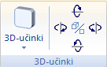
Za izbrane predmete določimo 3D prikaz predmeta. Na gumbih s puščicami predmet zasukamo v 3D.

Razporedi
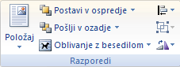
Orodja za razporejanje oblik so enaka kot pri slikah.
V rubriki Položaj določimo položaj oblike na strani (vodoravna in navpična poravnava oblike) z oblivanjem besedila.
V rubriki Oblivanje z besedilom določimo vrsto oblivanja besedila okrog oblike.
V rubrikah Postavi v ospredje in Pošlji v ozadje lahko obliki z oblivanjem spremenimo položaj glede na ostale predmete, s katerimi se prekriva. Primer: Tri prekrivajoče oblike 1(vrhnja plast), 2(srednja) in 3(spodnja). Izbira Pošlji v ozadje na obliki 1 jo iz vrnje plasti premakne v spodnjo (premik za dve plasti), izbira Pošlji nazaj pa v srednjo plast (premik za eno plast).
Z orodjemporavnamo izbrane oblike ali jih enakomerno porazdelimo (vodoravno ali navpično, dobimo enakomerne razmike med oblikami).
Z orodjem združimo ali razdružimo izbrane oblike.
Z orodjem zaskukamo ali prezrcalimo izbrano obliko. Oblike prosto vrtimo z vlečenjem za točkonad obliko. S tem zavrtimo samo obliko, ne pa tudi besedila, ki jo oblika vsebuje!

Velikost
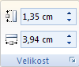
Z vpisom vrednosti spremenimo velikost izbrane oblike. Najlaže velikost oblike spremenimo z vlečenjem za eno od kotnih točk.

SmartArt
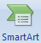
Orodje za risanje diagramov in shem s pomočjo predlog, ki so razvrščene v skupine. Nekatere predloge se pojavljajo v več skupinah.
Vsebina diagramov je besedilni seznam z enim ali več elementi, ki lahko vsebujejo podsezname. Nekatere predloge vsebujejo omejitve glede števila elementov seznama.
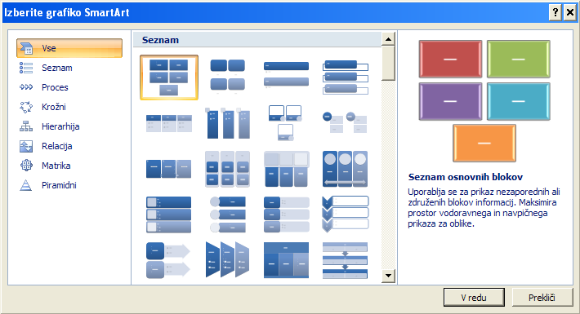
Po izbiri ene od predlog dobimo dve orodni vrstici za urejanje diagrama, Načrt in Oblika.

Predloge

Seznam
Seznam z več elementi, ki lahko vsebujejo podsezname na eni ali več ravneh. Vsak element zunanjega seznama nastopa na svoji podlagi.
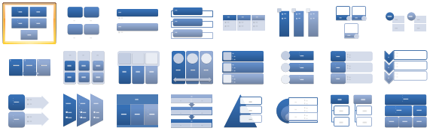

Proces
Seznam z več elementi, ki lahko vsebujejo podsezname na eni ali več ravneh. Vsak element zunanjega seznama nastopa na svoji podlagi. Elementi zunanjega seznama so med seboj povezani s puščicami (kot koraki postopka). Nekatere predloge vsebujejo tudi okvirčke za dodajanje slik.
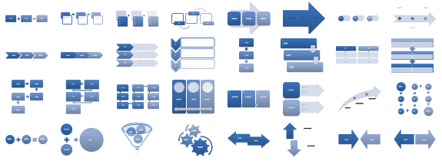

Krožni
Seznam z enim ali več elementi, ki lahko vsebujejo podsezname na eni ali več ravneh. Vsak element zunanjega seznama nastopa na svoji podlagi. Elementi zunanjega seznama so med seboj krožno povezani s puščicami (kot koraki krožnega postopka).
Pri nekaterih predlogah je omejeno število elementov zunanjega seznama na 3 ali 4, pri predlogah s sredinskim elementom pa je zunanji en sam element (sredinski element diagrama).
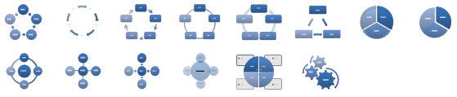

Hierarhija
Za ene ali več drevesnih struktur. Seznam z enim več elementi, ki vsebujejo podsezname na več ravneh. Elementi zunanjega seznama so vrhovi dreves.
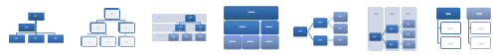

Relacija
Seznam enim ali več elementi, ki lahko vsebujejo podsezname na eni ali več ravneh. Elementi so med seboj v relaciji.
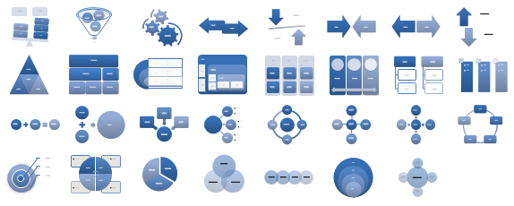

Matrika
Število elementov zunanjega seznama je omejeno na 4 v predlogah brez sredinskega elementa, v predlogi s sredinskim elementom pa na 1 s štirimi podelementi.

Piramidni
Seznam z več elementi, ki lahko vsebuje podsezname.

Urejanje - Načrt
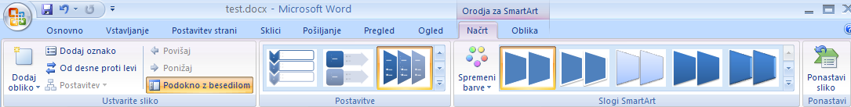

Ustvarite sliko
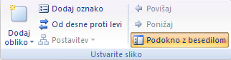
Z gumbom Dodaj obliko zunanjemu seznamu dodamo še en element. V predlogah, kjer to ni možno zaradi omejitev,
Z Dodaj oznako dodamo podrejeni element trenutnemu elementu.
Z Od desne proti levi v vodoravni smeri zamenjamo smer izpisa in oblikovanje.
Z gumbom Povišaj spremenimo raven odstavka za eno višje.
Z gumbom Ponižaj spremenimo raven odstavka v eno nižje.
Z gumbom Podokno z besedilom vklopimo/izklopimo prikaz okna za urejanje vsebine seznamov (brez tega okna vidimo le oblikovan rezultat).
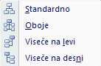

Postavitve
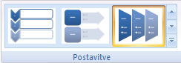
Med predlogami izberemo eno od oblikovanih postavitev seznamov.

Slogi SmartArt
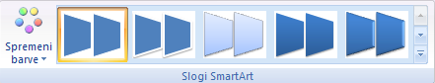
Izbrani postavitvi lahko spremenimo slog ali barve.

Ponastavi
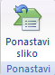
S Ponastavi sliko izbrani postavitvi odstranimo dodatno oblikovanje.

Urejanje - Oblika
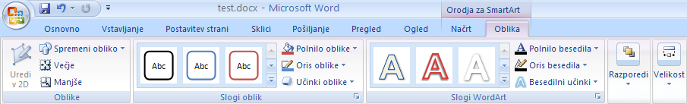

Oblike
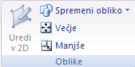
S Spremeni obliko lahko zamenjamo obliko izbrane podlage seznama.
Z Večje in Manjše povečamo/zmanjšamo izbrano podlago seznama.

Slogi oblik
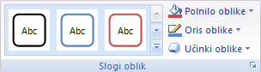
Za podlago seznama izberemo slog oblikovanja ali ročno spreminjamo polnilo, obrobo in izbiramo med posebnimi učinki za podlago.

Slogi WordArt
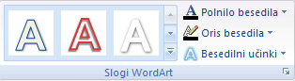
Izbiramo med slogi besedila seznamov ali ročno spremenimo polnilo besedila, obrobo besedila in izbiramo med posebnimi učinki za besedilo.

Razporedi
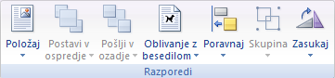
Določamo položaj seznamov, oblivanje, poravnavo, zasuk.

Velikost
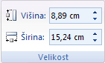
Določamo velikost seznamov.

Grafikon
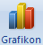
Za nov grafikon kliknemo na gumb Grafikon in dobimo okno z izbiro tipov grafikonov. 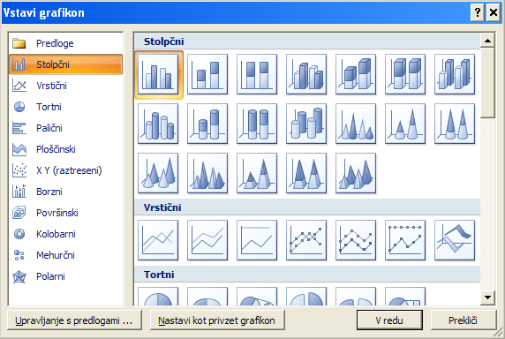

Vrste grafikonov

Stolpčni
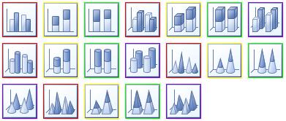
Slogi: 2D stolpci, 3D stolpci, valji, stožci, piramide.
Podatki za spodnje slike grafikonov (nizi v stolpcih):
vrsta publikacije | 2004 | 2005 | 2006 | 2007 | 2008
članki v revijah | 23 | 24 | 113 | 152 | 189
prisp. v knjigah | 15 | 23 | 44 | 22 | 38
patenti | 0 | 1 | 3 | 12 | 24
članki s konf. | 15 | 12 | 26 | 27 | 48

Predloge stolpčnih grafikono lahko razdelimo po tipih (obarvani okvirčki):
- razvrstilni (vrednosti nizov) – eden ali več nizov podatkov* (rdeči)
- razvrstilni (vrednosti nizov) – več nizov podatkov, prostorski (vijolični)
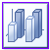
- naloženi (vsota nizov) – več nizov podatkov (rumeni)
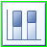
- 100% naloženi (deleži nizov) – več nizov podatkov (zeleni).
Opomba: Vsak stolpec grafikona z deleži je ekvivalenten enemu tortnemu grafikonu.

Vrstični
Slogi: črtni, črtni z oznakami, 3D s trakovi.
Podatki za spodnje slike grafikonov enaki kot za stolpčni tip grafikona (nizi v vrsticah).
Tipi:
- razvrstilni (vrednosti nizov) – eden ali več nizov podatkov (rdeči)
- razvrstilni (vrednosti nizov) – več nizov podatkov, prostorski (vijolični)
- naložen (vsota nizov) – več nizov podatkov (rumeni)
- 100% naloženi (deleži nizov) – več nizov podatkov (zeleni).

Tortni
Slogi: 2D, 3D
Podatki za spodnje slike grafikonov (nizi v stolpcih):
vrsta publikacije | 2008
članki v revijah | 189
prisp. v knjigah | 38
patenti | 24
članki s konf. | 48

Tipi:
- poln (rdeča),
- razkosan (rumena),
- grafikon rezine (zelena)
Tortni grafikoni prikazujejo podatke enega niza (številskega stolpca) v obliki deležev od celote.
Na grafikonu rezine je del niza prikazan v medsebojnih deležih kot tortni ali stolpčni grafikon.
Opomba: Več tortnih grafikonov lahko zamenjamo z enim stolpčnim grafikonom z deleži (vsak stolpec predstavlja en tortni grafikon).

Palični
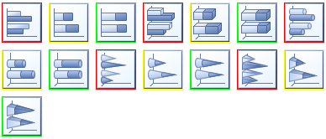
Palični grafikon je vodoravni stolpčni grafikon.
Podatki za spodnje slike grafikonov enaki kot za stolpčni tip grafikona (nizi v stolpcih).
Slogi: 2D vodoravni stolpci, 3D vodoravni stolpci, vodoravni valji, vodoravni stožci, vodoravne piramide.
Tipi:
- razvrstilni (vrednosti nizov) – eden ali več nizov podatkov* (rdeči)
- naložen (vsota nizov) – več nizov podatkov (rumeni)
- 100% naloženi (deleži nizov) – več nizov podatkov (zeleni).
Opomba: Vsak stolpec grafikona z deleži je ekvivalenten enemu tortnemu grafikonu.

Ploščinski
Slogi: 2D, 3D
Podatki za spodnje slike grafikonov enaki kot za stolpčni tip grafikona (nizi v vrsticah).
Tipi:
- razvrstilni (vrednosti nizov) – eden ali več nizov podatkov* (rdeči)
- razvrstilni (vrednosti nizov) – več nizov podatkov, prostorski (vijolični)
- naložen (vsota nizov) – več nizov podatkov (rumeni)
- 100% naloženi (deleži nizov) – več nizov podatkov (zeleni).

X Y (raztresen)
Raztreseni grafikoni prikazujejo odvisnost številskih nizov od prvega številskega niza. Potrebujemo vsaj dva številska niza (neodvisna in odvisna spremenljivka). Besedilnih nizov na tem tipu grafikona ne prikazujemo. Podatke lahko prikazujemo z oznakami, ravnimi črtami ali krivuljami ter kombinacijo črt/krivulj in oznak. Pri prikazu s črtami ali krivuljami naj bodo številski podatki prvega stolpca urejeni po velikosti, sicer dobimo na grafikonu »čačko«. Za prikaz z oznakami razvrščanje ni potrebno.
Podatki za spodnje grafikone:
čas | hitrost | pospešek
0 | 0 | 0,0
1 | 10 | 10,0
2 | 30 | 20,0
3 | 40 | 10,0
5 | 80 | 20,0
13 | 90 | 1,3
14 | 90 | 0,0
18 | 100 | 2,5
23 | 100 | 0,0
32 | 90 | -1,1
35 | 80 | -3,3
37 | 70 | -5,0
40 | 60 | -3,3

Slogi:
- oznake,
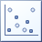
- krivulje,
- krivulje z oznakami,
- ravne črte,
- ravne črte z oznakami.

Borzni
Borzni tip grafikona je primeren za prikaz podatkov o trgovanju na borzi (npr. obseg poslovanja, začetna in končna tečaja delnic, najnižji in najvišji tečaj delnice). Kot oznake nastopajo npr. dnevi (podatki za eno delnico) ali oznake delnic (primerjava podatkov za več delnic). Podtipi:
končno-intervalni: datum ali oznaka delnice, najniži, najvišji in končni tečaj
začetno-končno-intervalni: datum ali oznaka delnice, začetni, najniži, najvišji in končni tečaj
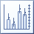 količinski končno-intervalni: datum ali oznaka delnice, obseg poslovanja, najniži, najvišji in končni tečaj
količinski začetno-končno-intervalni: datum ali oznaka delnice, obseg poslovanja, začetni, najniži, najvišji in končni tečaj. Primer (belo obarvani pravokotniki označujejo naraščanje, temno modri padanje tečaja).
Podatki za spodnji grafikon:
Dan | Količina | Odprto | Visoko | Nizko | Zaprto
1.5.2002 | 70 | 44 | 55 | 11 | 25
1.6.2002 | 120 | 25 | 57 | 12 | 38
1.7.2002 | 150 | 38 | 57 | 13 | 50
1.8.2002 | 135 | 50 | 58 | 11 | 35
1.9.2002 | 148 | 34 | 58 | 25 | 43

Površinski
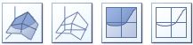
Površinski grafikon prikazuje podatke enega besedilnega in vsaj dveh številskih nizov (na osi x vrednosti besedilnega niza, na y naslovi nizov, na z pa vrednosti) . Površino dobimo, če zaporedno povežemo istoležne točke črtnih grafikonov, ki jih predstavljajo nizi. Površinski grafikon je obarvan glede na območja vrednosti.
Podatki za spodnje grafikone so isti kot za stolpčni grafikon (nizi po vrsticah).
Tipi:
- prostorski,
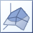
- ravninski
Slogi: s polnilom, z obrobami.

Kolobarni
Kolobarni grafikon je podoben tortnemu (prikazuje deleže), le da lahko prikazuje podatke tudi več nizov. Potrebujemo en besedilni in vsaj en številski niz. Vsak številski niz je predstavljen s pasom kolobarja. Namesto kolobarnega grafikona lahko uporabimo tudi stolpčnega z deleži.
Podatki za slike grafikonov so enaki kot pri stolpčnem grafikonu (nizi po stolpcih).
Tipi:
- poln,
- razkosan.

Mehurčni
Mehurčni grafikon prikazuje podatke treh številskih nizov. Prva dva sta prikazana na oseh x in y (neodvisni spremenljivki), vrednost tretjega (odvisna spremenljivka) pa določa velikost mehurčka.
Podatki za spodnji grafikon:
oddaljenost | višina | jakost
0,7 | 2,7 | 10
1,8 | 3,2 | 4
2,6 | 0,8 | 8

Slogi: 2D, 3D.

Polarni
Polarni grafikon je podoben črtnemu ali ploščinskemu. Potrebujemo en besedilni in vsaj en številski niz. Vrednosti besedilnega niza predstavljajo osi grafikona, na katerih so prikazane vrednosti nizov, vsak niz v drugi barvi.
Podatki za sliko spodnjega grafikona so isti kot za stolpčni grafikon (nizi po vrsticah).
Slogi: črtni, črtni z oznakami, ploščinski.

Vstavljanje grafikonov in podatki
Po izbiri tipa grafikona se v Wordovem dokumentu prikaže primer grafikona z vzorčnimi podatki, ki se prikažejo v dodatnem oknu v preglednici v Excelu.
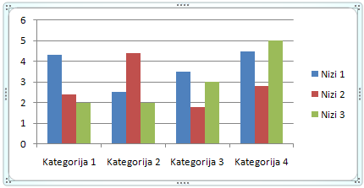
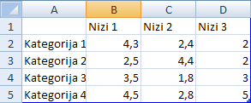
Velikost območja podatkov lahko spreminjamo (povečamo ali zmanjšamo število nizov, povečamo ali zmanjšamo število vrstic) z vlečenjem spodnjega desnega kota območja.
Vzorčne podatke nadomestimo z drugimi na dva načina: a) ročno vpišemo druge podatke; b) podatke kopiramo od drugod in jih prilepimo v tabelo.
Ob spremembi območja podatkov ali podatkov se spremeni prikaz grafikona.
Grafikon lahko spreminjamo in oblikujemo s pomočjo treh orodnih vrstic: Načrt, Postavite in Oblika.

Urejanje grafikonov - Načrt
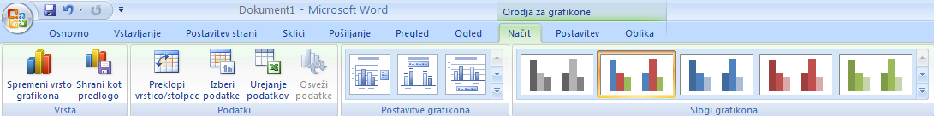

Vrsta
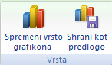
Vrsto ali podvrsto grafikona lahko spremenimo z gumbom Spremeni vrsto grafikona.
Z gumbom Shrani kot predlogo shranimo trenutno oblikovanje na zunanjo datoteko (končnica crtx).

Podatki
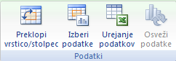
Preklop med stolpci in vrsticami
S Preklopi vrstico/stolpec preklopimo med nizi v stolpcih (običajno, naslovi stolpcev so v legendi), ali v vrsticah (naslovi stolpcev so oznake ob osi x). S preklopom se zamenjajo oznake legende in osi x. Gumb je na voljo le, ko je odprta pomožna Excelova tabela za urejanje podatkov (sicer kliknemo na gumb Urejanje podatkov, ali pa na gumb Izberi podatke in v podoknu, ki se odpre kliknemo na gumb za zamenjavo stolpcev in vrstic).
Izbira podatkov
Z Izberi podatke v pomožni Excelovi tabeli lahko z označevanjem izberemo drugo območje podatkov (npr. samo določene stolpce in vrstice v tabeli). Pri označevanju ločenih območij si tabele si pomagamo s tipko Ctrl.
Urejanje podatkov
Z Urejanje podatkov odpremo okno s pomožno Excelovo tabelo s podatki. Ko grafikona ne urejamo, lahko okno zapremo.
Osveževanje podatkov
Z Osveži podatke osvežimo vrednosti na grafikonu (običajno ni potrebno).

Postavitve grafikona
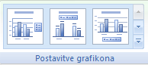
Z izbiro predloge postavitve hitreje oblikujemo grafikon. Slog postavitve izbiramo v galeriji slogov postavitev, ki se med seboj razlikujejo glede na prikaz naslovov in napisov na oseh, položaj legende, obliko mrežnih črt, prikaz oznak podatkov, vključitev tabele s podatki poleg grafikona, ipd. Pri vsakem tipu grafikona dobimo drugačen nabor postavitev. Namesto izbire predloge lahko spreminjamo posamezne nastavitve na orodni vrstici Postavitev.

Slogi grafikona
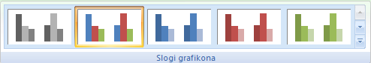
Izbiramo v galeriji predlog različnih barvnih shem, obrob, poudarkov,…

Urejanje grafikonov - Postavitev
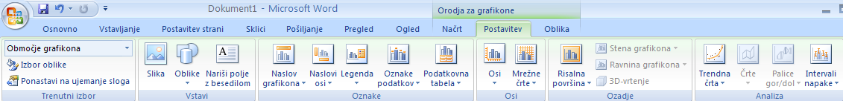

Trenutni izbor
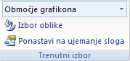
Izbira dela grafikona
V seznamu Območje grafikona izberemo enega od predmetov na grafikonu. Izberemo ga tudi s klikom na predmet grafikona. Tedaj se v seznamu prikaže ime predmeta. Predmeti, ki jih lahko oblikujemo pri npr. stolpčnem grafikonu: območje grafikona, risalna površina, posamezni nizi podatkov, naslov grafikona, naslovi obeh osi, obe osi, mrežne črte, legenda.
Pogovorno okno za oblikovanje
V rubriki Izbor oblike prikažemo pogovorno okno z lastnostmi izbranega predmeta, ki jih lahko spreminjamo. Za različne predmete in vrste grafikonov dobimo različne rubrike oblikovanja (npr. obrobe, 3D vrtenje,...). Posamezne predmete lahko oblikujemo tudi z gumbi na orodnih vrsticah Postavitev in Oblika.
Ponastavitev sloga
V Ponastavi na ujemanje sloga za izbrani predmet grafikona poenotimo oblikovanje, da ujema z izbrano predlogo celotnega grafikona.

Vstavi
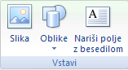
Grafikonom lahko dodajamo slike, oblike in črte ter polja z besedilom.

Oznake
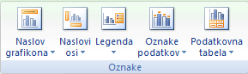
Naslov grafikona – določimo prikaz naslova grafikona.
Naslovi osi (glede na vrsto grafikona) – določimo prikaz napisov ob vodoravni in navpični osi grafikona.
Legenda – določimo mesto in slog legende.
Oznake podatkov – določimo prikaz vrednosti poleg stolpcev; v tortnih in kolobarnih grafikonih lahko določimo prikaz odstotnih deležev.
Podatkovna tabela – določimo prikaz tabele s podatki poleg grafikona.
Vsa omenjena orodja vsebujejo rubriko Več možnosti..., pri čemer se prikaže pogovorno okno za oblikovanje predmeta z dodatnimi nastavitvami.
Posebnost za tortni, kolobarni in polarni grafikon: Onemogočena sta gumba Naslov osi in Podatkovna tabela.
Posebnost za XY (raztresen) in mehurčni grafikon: Onemogočen je gumb Podatkovna tabela.
Posebnost za površinski grafikon: Onemogočena sta gumba Oznake podatkov in Podatkovna tabela.
Posebnost za tortni in kolobarni grafikon: Z Oznake podatkov lahko poleg vrednosti pokažemo tudi odstotne deleže.

Osi
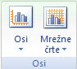
Osi – določimo način prikaza osi (tudi merilo),
Mrežne črte – določimo način prikaza mrežnih črt.
Nastavitve lahko osi in mrežnih črt spreminjamo za vse vrste grafikonov, razen za tortnega in kolobarnega.

Ozadje
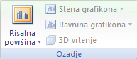
Risalna površina – vklopimo ali izklopimo prikaz risalne površine (lahko ima ozadje).
Dodatne nastavitve so možne pri določenih vrstah grafikonov (npr. 3D vrtenje za 3D grafikone).

Analiza
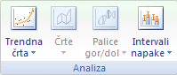
Stolpčnim in črtnim grafikonom, pa tudi nekaterim drugim, lahko dodamo trendno črto ali izračun inervalov napak.

Urejanje grafikonov – Oblika
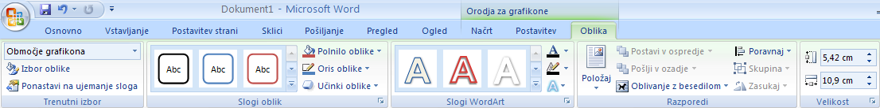

Trenutni izbor
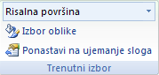
Enaka orodja kot pri zavihku Postavitev.

Slogi oblik
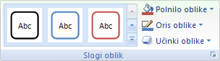
Spreminjamo slog polnil izbranih predmetov (npr. stolpci, ozadje).

Slogi WordArt
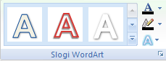
Spreminjamo slog besedila izbranih predmetov.

Razporedi
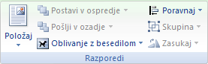
Položaj na strani, oblivanje – velja za cel grafikon, podobno kot pri predmetih pri risanju.

Velikost
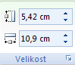
Spreminjanje velikosti okvirja z grafikonom.

Urejanje grafikonov – dodatno

Mešani tip grafikona
Na grafikonu kliknemo na niz podatkov, ki mu želimo spremeniti tip, v zavihku Načrt izberemo Spremeni vrsto grafikona.

Grafikon z dvema meriloma
Če želimo na istem grafikonu predstaviti podatke dveh ali več nizov različnih velikostnih redov (npr. vprvem nizu med 0 in 1, v drugem pa med 200 in 300), pri prikazu z enim merilom podatki z manjšimi vrednostmi niso dobro vidni. Zato lahko prikažemo dodatno merilo na desni strani. Na grafikonu kliknemo na stolpce ali oznake niza, za katerega želimo drugo merilo, kliknemo z desnim gumbom, Oblikuj nize podatkov. V rubriki možnosti nizov izberemo Sekundarna os. Dobimo še eno merilo na desni. Če smo izbrali stolpčni grafikon, se stolpci več nizov sedaj prekrivajo, zato izberemo drug prikaz (npr. črtni). Potrebno je še dodati napise ob navpičnih oseh, da vemo, katero merilo velja za posamezen niz. To določimo v zavihku Postavitev, Naslovi osi.

Urejanje merila grafikona
Vrednosti merila grafkona spremenimo z desnim klikom na os z vrednostmi, rubrika Možnosti osi, spremenimo vredsnosti rubrik Najmanjše, Največje, Večja enota (v spodnjem primeru vrednosti 100, 300 in 25).

Povezave
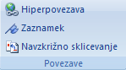
Označimo besedilo, kliknemo na Hiperpovezava. Lahko naredimo hiperpovezavo na drugo datoteko, na zaznamek mesto v dokumentu ali na spletno stran.
Z Zaznamek označimo (poimenujemo) mesto, kamor lahko kasneje naredimo hiperpovezavo.
Z Navzkrižno sklicevanje na trenutnem mestu v dokumentu lahko vstavimo ime oštevilčenega predmeta (npr. slike ali poglavja). Te rubrike pa ne uporabljamo za sklicevanje na bibliografske vire, za katero je na voljo posebno orodje.

Glava in noga
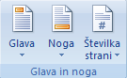
Glava je ponavljajoči zgornji del strani, noga pa ponavljajoči spodnji del strani.
Za urejanje vsebine glave/noge kliknemo na gumb Glava/Noga in izberemo Uredi glavo/nogo (za samodejno glavo/nogo bi lahko izbrali tudi eno od ponujenih predlog).
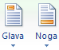
Dobimo orodno vrstico Načrt:
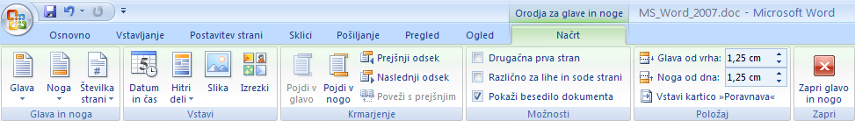

Številka strani
Vstavimo jo z gumbom Številka strani.
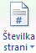
Izberemo mesto številke strani in njeno poravnavo. Vrsto številčenja strani spremenimo v rubriki Oblikuj številke strani. Številčenje lahko tudi odstranimo z izbiro Odstrani številke strani.
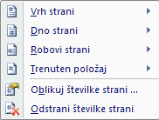

Datum in čas
Na trenutnem mestu v glavi/nogi vstavimo samodejno datumsko polje z gumbom Datum in čas, pri čemer izberemo format prikaza (lahko tudi datum brez časa).
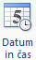

Hitri deli
Z gumbom Hitri deli lahko dodamo samodejne informacije o dokumentu (rubrika Lastnost dokumenta, npr. Avtor, Naslov) ali druge vnaprej pripravljene elemente (rubrika Organizator gradnikov, npr. različne predloge glav).

Slike/izrezki
Dodamo jih z ustrezno izbiro na meniju.
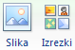

Premikanje po glavah/nogah
Med glavo in nogo preklopimo z ustreznima gumboma:
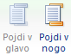
Če je dokument razdeljen na odseke, se glave/noge odsekov med seboj lahko razlikujejo. Med glavami/nogami različnih odsekov se premikamo z gumboma:
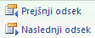

Različne glave/noge v istem dokumentu
Če želimo, da ima del dokumenta drugačno glavo/nogo, najprej zagotovimo, da je pred in za tem delom prelom odseka (meni Postavitev strani, skupina Priprava strani, rubrika Prelomi, Prelomi odseka, Naslednja stran). Premaknemo se v glavo/nogo odseka, ki jo bomo spremenili. Najprej izklopimo povezavo z glavo prejšnjega odseka z izklopom gumba , nato šele spremenimo oblikovanje in vsebino glave.
V istem dokumentu imamo lahko v vsakem odseku drugačno glavo/nogo.

Naslovnica brez glave/noge
Poleg določanja glav/nog po odsekih ima lahko še prva stran znotraj vsakega odseka drugačno glavo/nogo. To dosežemo z izbiro (velja za posamezen odsek). S tem se glava/noga prve strani odseka zbriše. Lahko pustimo prazno (npr. za naslovnico dokumenta) ali jo spremenimo.

Sode in lihe glave/noge
Pri besedilu, ki ga bomo izpisovali obojestransko, je običaj, da se glave sodih in lihih strani razlikujejo. Brez uporabe prelomov odsekov z izbiro omogočimo vnos različnih glav/nog za sode in lihe strani. Pri tem pazimo na pravilno mesto številke strani.

Odmik glave/noge
Odmik glave/noge od vrha/dna strani določimo v rubrikah:
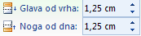

Mesta poravnave v glavi/nogi
S klikom nad desni drsnik () vklopimo prikaz ravnila, na katerem so vidna mesta poravnave (tabulatorji) glave/noge:
S tipko Tab poravnamo predmet na levi na sredino (sredinski tabulator), s ponovno uporabo tipke pa na desno (desni tabulator). Tako imamo lahko npr. na levi št. strani, na sredini poljubni napis, na desni pa datum. Mesta poravnave lahko premikamo in dodajamo nova (levo od ravnila, gumb ).

Besedilo
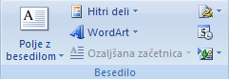

Simboli
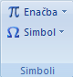

Zavihek Postavitev strani
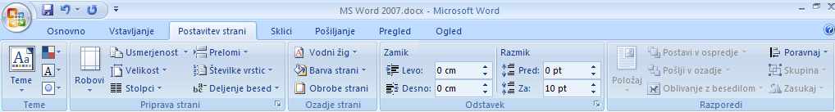
Skupine: Teme, Priprava strani, Ozadje strani, Odstavek, Razporedi

Teme
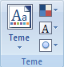

Priprava strani
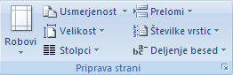

Ozadje strani
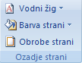

Odstavek
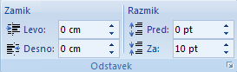

Razporedi
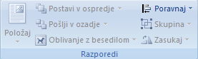

Zavihek Sklici
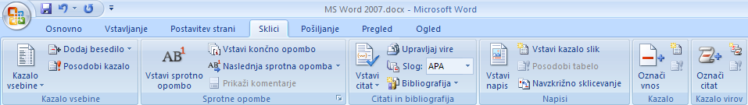
Skupine: Kazalo vsebine, Sprotne opombe, Citati in bibliografija, Napisi, Kazalo, Kazalo virov

Kazalo vsebine
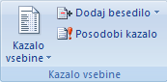
Pogoj za izpis kazalo so označeni naslovi poglavij po ravneh. Kliknemo na mesto kazala v dokumentu, gumb Kazalo vsebine, na dnu okna izberemo Vstavi kazalo vsebine. V oknu za nastavitve, ki se odpre, izberemo slog kazala (rubrika Oblike) ter število ravni naslovov za prikaz (rubrika Število ravni). Naslov kazala je treba napisati ročno.
Kazalo je statično, tako da ga je potrebno pri spremembi strani ali dodajanju/brisanju/spreminjanju naslovov posodobiti.
trenutni odstavek označimo kot naslov (ena od ravni v kazalu); v kazalu se dodani naslov prikaže šele, ko kazalo osvežimo
posodobimo kazalo glede na spremembe strani ali/in naslovov. Če se naslovi niso spremenili, kliknemo na Posodobi le številke strani, sicer posodobimo celotno kazalo.
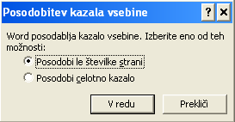

Sprotne opombe
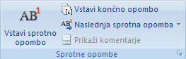

Citati in bibliografija
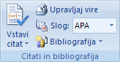
Uporabljamo za urejanje in citiranje bibliografskih virov v dokumentu.

Urejanje bibliografije
Za gradnjo seznama virov kliknemo na Upravljaj vire. Dobimo okno za urejanje virov, ki ima dva seznama, glavni seznam ter trenutni seznam virov, ki ga uporabljamo v dokumentu. Z gumbom Kopiraj prenesemo vir iz glavnega v trenutni seznam. Z gumbom izbriši izbrišemo vir iz trenutnega seznama. Z gumbom uredi uredimo podatke obstoječega vira. V seznamu desno zgoraj določimo način razvrščanja virov (npr. po avtorju, letih, naslovu).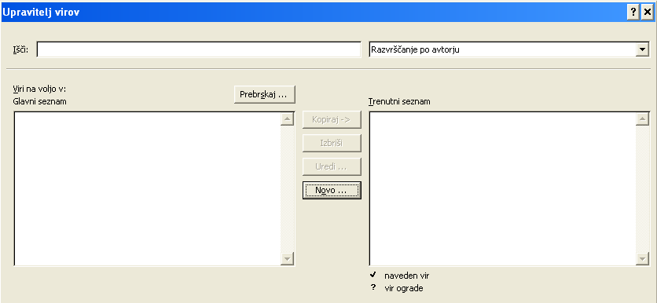
Posamezen nov vir dodamo z gumbom Novo. Dobimo obrazec za opis vira po poljih. Izberemo tip vira (Knjiga, Članek v reviji, Patent, Zapisnik konference, Spletno mesto,…) in izpolnimo rubrike obrazca. Dodatne, neobvezne rubrike za vsak tip vira dobimo s klikom na gumb Pokaži vsa polja bibliografije. Po vpisu osnovnih podatkov se v rubriki Ime oznake izpiše enolična oznaka vira. Vnos vira potrdimo z gumbom V redu.
Namesto ročnega dodajanja virov lahko poiščemo zunanji seznam virov z gumbom Prebrskaj. Seznam mora biti v ustreznem formatu v XML dokumentu.
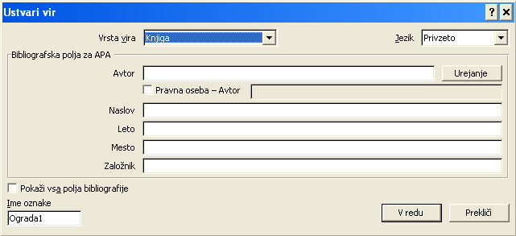

Izpis bibliografije
Izberemo ustrezni slog izpisa in citiranja virov (vrsta standarda):
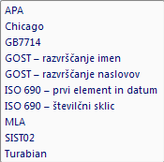
Nato kliknemo na mesto izpisa bibliografije in na gumb Bibliografija. Izberemo slog naslova (Bibliografija, Citirana dela) ali izpišemo bibliografijo brez naslova (Vstavi bibliografijo). Ob spremebi virov posodobimo izpis (desni klik, Posodobi polje).
Slog izpisa virov lahko spreminjamo, brez da bi ponovno izpisali vire.

Citiranje bibliografskih virov
Izberemo ustrezni slog izpisa in citiranja virov (vrsta standarda).
Kliknemo na mesto citiranja v besedilu, kliknemo na gumb Vstavi citat. S seznama izberemo vir, ali izberemo Dodaj nov vir za sprotno dodajanje virov. Z Dodaj novo ogrado dodamo oznako vira. Glede na slog citiranja se na mestu citiranja pojavi ustrezni sklic (npr. za ISO 590 – številčni sklic številka vira, za ISO 590 – prvi element in datum pa ime avtorja/naslov in datum).

Napisi
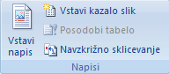
Ločeno lahko izpišemo sezname slik, tabel, grafikonov, shem, ipd. V spodaj opisanem postopku slike lahko nadomestimo z drugimi elementi, razlika je le v imenu oznake.

Napisi slik, grafikonov,…
Pred izdelavo kazala slik moramo slikam najprej dodati oštevilčene nad/podnapise. Kliknemo v odstavek pred/za sliko, nato na gumb Vstavi napis. Za slike v rubriki Oznaka izberemo Slika, če je ni, pa kliknemo na gumb Nova oznaka in vpišemo ime oznake (npr. Slika, Risba, Ilustracija,…). V rubriki Oštevilčevanje lahko določimo vrsto številčenja slik. Na mestu oznake se pojavi beseda Slika in številka. Vtipkamo ločilo in besedilo napisa. Besedilo je označeno s slogom Napis, s spreminjanjem oblikovanja sloga pa spremenimo obliko vseh napisov v dokumentu.
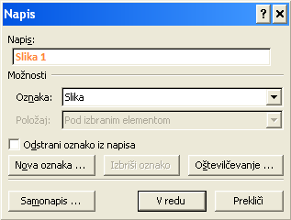

Izpis kazal slik, grafikonov,…
Kliknemo na mesto kazala slik, kazalo slik izpišemo s klikom na . Izberemo ustrezno oznako (Slika za slike, Grafikon za grafikone, ipd.). Naslove kazal je treba napisati ročno. Ob spremembah kazalo posodobimo (Posodobi tabelo).

Navzkrižno sklicevanje
Uporabljamo jih za sklicevanje v besedilu na označen del dokumenta (npr. naslov, slika, grafikon). Kliknemo na mesto sklica, kliknemo na gumb Navzkrižno sklicevanje. Izberemo vrsto sklicevanja (Naslov, Slika,…), v rubriki Vstavi sklicevanje na pa določimo besedilo sklica (vrednost Le na oznako in številko izpiše npr. Slika 1, vrednost Celoten napis pa celo besedilo pod sliko. Opomba: če se številka slike spremeni (npr. dodajanje novih slik pred sliko, brisanje slik pred sliko), se številka v citatu ne posodobi samodejno.
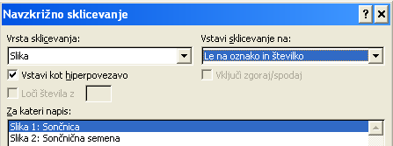

Stvarno kazalo
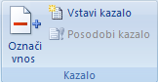
Stvarno kazalo ali indeks je abecedni seznam ključnih pojmov, opremljen s številkami strani, kjer se pojavljajo. Pred izpisom kazala je potrebno vsak pojem označiti in ga vključiti v kazalo.

Vnosi v stvarno kazalo
Izberemo pojem v besedilu, kliknemo na gumb Označi vnos. Odpre se okno za vnos, v rubriki Glavni vnos pa označeno besedilo. V rubriki Podvnos lahko vnesemo dodaten, podrejen pojem (oba se bosta pojavila v kazalu). S klikom na Označi označimo samo trenutno pojavitev pojma (v izpisu bo le ena številka strani), z Označi vse pa vse pojavitve v dokumentu (v izpisu bodo vse številke strani). Za sopomenke ključnega pojma izberemo rubriko Navzkrižno sklicevanje in besedi Glejte dodamo ime ključnega pojma.
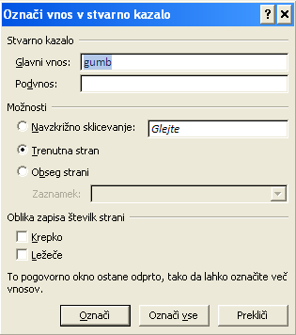

Izpis stvarnega kazala
Kliknemo na mesto kazala, kliknemo na gumb Vstavi kazalo. Določimo še obliko izpisa Zgoščeno (vsi podrejeni vnosi v isti vrsti) ali Zamaknjeno (zamaknjene ravni). Izpis stvarnega kazala je običajen v dveh stolpcih, kar pa lahko spremenimo. Slog besedila kazala izberemo v rubriki Oblike. V kazalu se izpišejo pojmi z zamaknjenimi podvnosi s številkami stranmi, kjer se pojmi pojavljajo.
Pri spreminjanju oznak stvarnega kazala moramo kazalo posodobiti s klikom na gumb Posodobi kazalo.
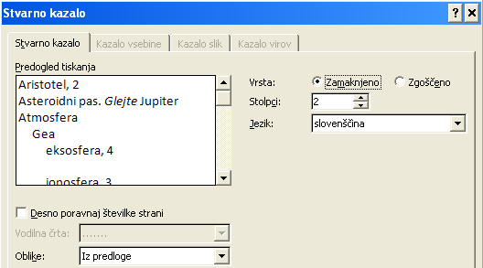

Kazalo virov
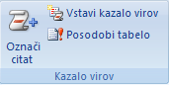
Uporablja se za izdelavo posebnih kazal citatov (sklicev) določenega tipa. Tipi oz. naslovi kazal so predvsem pravniške narave (npr. Pravde, Predpisi), za splošno rabo pa lahko izberemo oznako Drugi viri. V besedilu sklice na vire najprej označimo (izberemo besedilo, Označi citat), na koncu pa izpišemo kazalo sklicev (klik na mesto kazala, Vstavi kazalo virov). Ob spremembah kazalo tudi posodabljamo (Posodobi tabelo).

Zavihek Pošiljanje
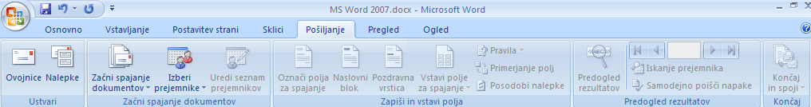
Skupine: Ustvari, Začni spajanje dokumentov, Zapiši in vstavi polja, Predogled rezultatov, Končaj

Ustvari
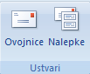

Začni spajanje dokumentov
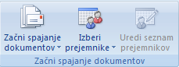

Zapiši in vstavi polja
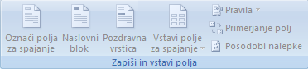

Predogled rezultatov
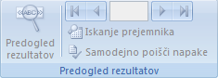

Končaj
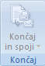

Zavihek Pregled
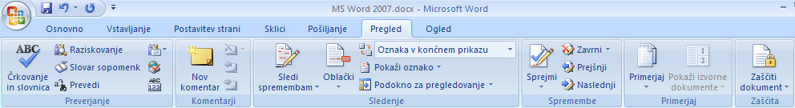
Skupine: Preverjanje, Komentarji, Sledenje, Spremembe, Primerjaj, Zaščita

Preverjanje
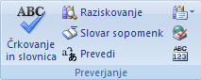

Komentarji
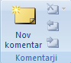

Sledenje
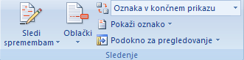

Spremembe
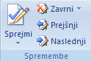

Primerjaj
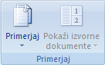

Zaščita
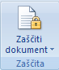

Zavihek Ogled
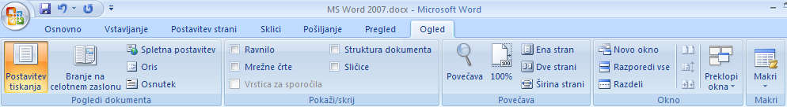
Skupine: Pregledi dokumenta, Pokaži/skrij, Povečava, Okno, Makri

Pregledi dokumenta
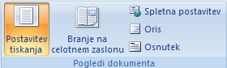

Pokaži/skrij
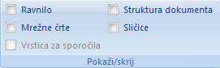

Povečava
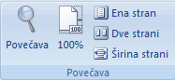

Okno
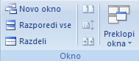

Makri
